БАНК ЗАДАНИЙ ПО ФИЗИКЕ ДЛЯ ФОРМИРОВАНИЯ УУД ОБУЧАЮЩИХСЯ 7-ГО КЛАССА ПО ТЕМЕ «ДАВЛЕНИЕ»

Выполнил: | ЛЕОНОВА НАТАЛЬЯ  КИРИЛЛОВНА
 | УЧИТЕЛЬ ФИЗИКИ
 | МОУ СОШ №6
 | ЛУЖСКИЙ РАЙОН

Оглавление

Введение 3
Классификация и состав универсальных учебных действий 4
Задания для формирования проблемно-поисковых познавательных учебных действий 7
Задания для формирования логических познавательных учебных действий 12
Задания для формирования знаково-символических учебных действий 22
Задания для формирования обще учебных познавательных действий 33
Методические аспекты формирования личностных, регулятивных и коммуникативных универсальных учебных действий 38
Литература 39

Введение
Перемены, происходящие в современном обществе, требуют ускоренного совершенствования образовательного пространства, определения целей образования, учитывающих государственные, социальные и личностные потребности и интересы.
В 2010 году утвержден Федеральный государственный стандарт основного общего образования. Системно-деятельностный подход, лежащий в основе разработки стандартов нового поколения, позволяет выделить основные результаты обучения и воспитания и создать навигацию проектирования универсальных учебных действий, которыми должны владеть учащиеся. Логика развития универсальных учебных действий, помогающая ученику почти в буквальном смысле объять необъятное, строится по формуле: от действия — к мысли.
Развитие личности в системе образования обеспечивается прежде всего через формирование универсальных учебных действий, которые являются инвариантной основой образовательного и воспитательного процесса. Овладение учащимися универсальными учебными действиями создаёт возможность самостоятельного успешного усвоения новых знаний, умений и компетентностей, включая организацию усвоения, т. е. умения учиться.

Классификация и состав универсальных учебных действий
В ФГОС ОО второго поколения обозначены функции универсальных учебных действий. Среди них:
• обеспечение самостоятельности учения школьника;
• содействие гармоничному развитию личности и её самореализации на основе готовности к непрерывному образованию;
• обеспечение успешного усвоения знаний, формирование умений, навыков и компетентностей в любой предметной области.
Особенностями действий, о которых идёт речь, является то, что они формируются средствами учебно-познавательной деятельности учащихся, а также носят универсальный характер. Это означает, что они:
• не имеют предметных границ;
• должны формироваться у школьников в единой логике и на основе единых технолого-методических подходов.
В ФГОС ОО второго поколения выделены следующие типы универсальных учебных действий: • личностны;
• регулятивные;
• познавательные;
• коммуникативные.
Соотношение этих типов универсальных учебных действий с группами образовательных результатов отражает таблица 1.
Каждая типологическая группа включает определённый перечень универсальных учебных действий, подлежащих формированию у учащихся. Раскроем их состав.
Универсальные учебные действия и образовательные результаты
Таблица №1
Универсальные учебные действия | Образовательные результаты | Итоговая аттестация выпускника
Личностные | Личностные | Не оцениваются
Познавательные | Метапредметные | Оцениваются
Регулятивные
Коммуникативные
— | Предметные
Личностные универсальные учебные действия.
Обеспечивают ценностно-смысловую ориентацию учащихся и ориентацию в социальных ролях и межличностных отношениях.
Применительно к учебно-познавательной деятельности выделяют следующие виды личностных действий:
• личностное, профессиональное и жизненное самоопределение;
• смыслообразование (установление учащимися связи между целью учебной деятельности и её мотивом, то есть между результатом учения и тем, что побуждает деятельность, ради чего она осуществляется);
• нравственно-этическая ориентация как основа морального выбора.
Регулятивные универсальные учебные действия.
Обеспечивают самоорганизацию учебной деятельности.
Различают следующие виды регулятивных действий:
• целеполагание (постановка учебной задачи на основе соотнесения известного и неизвестного);
• планирование (определение промежуточных целей; составление плана и последовательности действий);
• прогнозирование (предвосхищение результата и уровня усвоения знаний);
• контроль (сличение способа действия и его результата с эталоном для обнаружения отклонений);
• коррекция (внесение необходимых изменений);
• оценка (выявление и осознание того, что уже освоено, уровня усвоения);
• саморегуляция (способность к мобилизации сил и энергии для преодоления препятствий).
Познавательные универсальные учебные действия.
Являются основой учебно-познавательной деятельности учащихся.
Познавательные универсальные учебные действия представлены четырьмя типологическими подгруппами. Рассмотрим им состав. Общеучебные познавательные действия:
• самостоятельное выделение и формулирование познавательной цели;
• поиск и выделение необходимой информации; применение методов информационного поиска, в том числе с помощью компьютерных средств;
• структурирование знаний;
• осознанное и произвольное построение речевого высказывания (устного, письменного);
• выбор наиболее эффективных способов решения задач в зависимости от конкретных условий;
• рефлексия способов и условий действия, контроль и оценка процесса и результатов деятельности;
• смысловое чтение и др.
Логические познавательные действия:
• анализ,
• синтез;
• сравнение;
• классификация;
• раскрытие причинно-следственных связей и др.
Знаково-символические познавательные действия:
• моделирование (пространственно-графическое, символико-графическое);
преобразование моделей.
Проблемно-поисковые познавательные действия:
• выявление проблемы;
• постановка проблемы;
• решение проблемы.
Коммуникативные универсальные учебные действия.
Обеспечивают социальную компетентность, продуктивное взаимодействие и сотрудничество со сверстниками и взрослыми.
К данным действиям относят:
• действия, направленные на межличностное общение:
- ориентация в личностных особенностях партнёра по общению, его позиции в общении;
- учёт разных мнений и т.д.
• действия, направленные на кооперацию:
- организация и планирование работы в группе;
- нахождение общего решения;
- проявление инициативы;
- разрешение конфликтов и т.д.
- личностную и познавательную рефлексию.

Задания для формирования проблемно-поисковых познавательных учебных действий
- Умение: самостоятельное создание способов решения проблем творческого и поискового характера
Задание №1
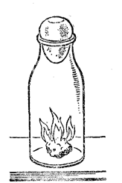
Рис. 1
Сварите яйцо вкрутую. Очистите его от скорлупы. Возьмите небольшой лист бумаги (примерно 1/2 листа тетради), сверните его, подожгите и опустите в бутылку. Через 2—3 с горлышко бутылки накройте яйцом (рис. 1) и пронаблюдайте, как яйцо постепенно будет втягиваться в нее. Объясните, почему это происходит.
Задание №2
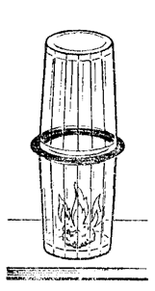
Рис. 2
Вырежьте резиновое кольцо, учитывая внутренний и внешний диаметры граненого стакана, и положите его на стакан. В последний опустите кусочек горящей бумаги и через 3—2 с прикройте его вторым стаканом (рис. 2). Затем, спустя несколько секунд, поднимите верхний стакан, за ним поднимается и нижний. Объясните наблюдаемое явление. Зачем в этом опыте нужно резиновое кольцо?
Проведение следующих опытов можно предложить учащимся до изучения атмосферного давления. Знаний для объяснения
наблюдаемого явления у них еще недостаточно. Хотя понятие об атмосферном давлении и давалось в VI классе на уроке географии, но пока учащиеся не могут использовать его для объяснения наблюдаемых явлений. Лишь после демонстрации нескольких опытов учителем физики по атмосферному давлению (поднятие воды за поршнем в стеклянном цилиндре, раздувание волейбольной камеры, помещенной под колокол вакуумного насоса при откачивании воздуха) ученикам можно предложить дать объяснение причины тех явлении, которые они наблюдали и домашних опытах с «вползающим» яйцом и с присасывающимися стаканами. Так учитель создает проблемную ситуацию, которая обусловлена недостаточностью знаний, имеющихся у них в данный момент для объяснения наблюдаемых явлений. Такая ситуация вызывает у учащихся потребность в приобретении новых знаний, стимулирует их на изучение нового материала.
Задание №3

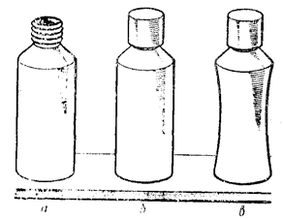
Рис. 3
Возьмите капроновый (пли 1м другом пластмассы) сосуд '(рис. 3, а), ополосните его горячем иодом и .ча кроите плотно крышкой (рис. 3,6). Через некоторое нремя наблюдается деформация флакона (рис. 3, в).
Объясните наблюдаемое явление.
Задание №4
Проделайте шилом в дне пластмассового флакона отверстия, быстро заполните его подои и плотно закройте крышкой. Почему вода перестала выливаться?
Задание №5
Возьмите блюдце и опустите его ребром и кастрюлю с водой. Блюдце тонет.
Теперь опустите блюдце па воду дном, оно плавает. Почему?
Определите выталкивающую силу, действующую на плавающее блюдце. Умение: Проводить исследование зависимостей физических величин с использованием прямых измерений; при этом конструировать установку, фиксировать результаты полученной зависимости физических величин в виде таблиц и графиков, делать выводы по результатам исследования
Задание №6
Базовый уровень
1. Подвесьте чугунный цилиндр к крючку динамометра. Медленно опуская цилиндр в стакан с водой, наблюдайте за показаниями динамометра. Зависит ли архимедова сила от объема погруженной части цилиндра?
Вычислите архимедову силу, действующую на чугунный цилиндр при полном погружении в воду. Результат запишите в таблицу 1
Таблица №1
Архимедова сила в пресной и соленой воде,
действующая на одно и то же тело
Жидкость
2. Перенесите чугунный цилиндр в стакан с раствором соли и снова измерьте архимедову силу при полном погружении цилиндра в раствор. Зависит ли архимедова сила от плотности жидкости? Результаты занесите в таблицу.
3. Измерьте и вычислите архимедовы силы, действующие на алюминиевый и латунный цилиндры того же объема при полном погружении их в воду. Численные значения архимедовой силы, действующей на каждый цилиндр, занесите в таблицу 2. Зависит ли архимедова сила от плотности вещества, из которого сделано тело? Зависит ли архимедова сила от веса тела?
Таблица №2
Архимедова сила в пресной воде, действующая на тела одинакового объема, но разной плотности
Цилиндр
Чугунный
Алюминиевый
Латунный
Задания повышенного уровня
Выполните пункты 1-3 работы базового уровня.
4. Подвесьте опять к крючку динамометра чугунный цилиндр и опускайте его в воду постепенно: сначала на 1/4 объема (объем пропорционален высоте цилиндра), затем на 1/3 и т.д. Каждый раз вычисляйте архимедову силу, а результаты заносите в таблицу 3.
Таблица №3
Архимедова сила в зависимости от погруженной в жидкость части объема тела
Часть объема тела, погруженная в воду | 1/4 | 1/3 | 1/2 | 2/3 | 3/4 | 1
, Н
Сформулируйте и запишите выводы.
Задания повышенного уровня
Проведите опыты по обобщенному плану:
1. Сформулируйте (уясните) цели исследования.
2. Выдвиньте и обоснуйте гипотезу, на основе которой могут быть достигнуты эти цели.
3. Продумайте проект экспериментальной установки, сконструируйте ее.
4. Определите порядок проведения эксперимента.
5. Проведите эксперимент, выполните необходимые наблюдения и измерения.
6. Произведите обработку результатов измерений.
7. Проанализируйте полученные результаты, сформулируйте выводы.
Высокий уровень
1. Ознакомьтесь с экспериментальными (творческими) заданиями. Выберите одно из них.
2. Подберите необходимые приборы и материалы.
3. Продумайте и оформите порядок выполнения работы.
4. Выполните работу.
5. Проанализируйте полученные результаты и сделайте вывод.
Экспериментальные задания (на выбор):
- Пробирка с кусочком пластилина внутри плавает в жидкости. Изменится ли глубина погружения пробирки, если из нее вынуть пластилин и прикрепить его ко дну пробирки снаружи?
- В сосуде с водой плавает кусочек льда, внутри которого находится кусочек свинца. Что будет с уровнем воды после таяния льда?
- В сосуде с водой плавает кусок льда, внутри которого находится кусочек пробки. Что станет с уровнем воды после таяния льда?
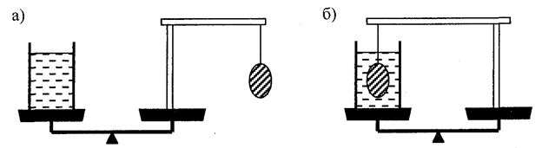
Рис. 4
- На одной чаше весов стоит сосуд с водой, а на другой - штатив на котором подвешен груз. Чаши весов уравновешены (см. рис.4 а). Штатив поворачивают так, чтобы подвешенный на нем груз оказался целиком погруженным в воду (рис. 4б). Определите вес гири, которую надо дополнительно положить на чашу весов со штативом для того, чтобы восстановить равновесие весов.

Задания для формирования логических познавательных учебных действий
Планируемый результат: распознавать механические явления и объяснять на основе имеющихся знаний основные свойства или условия протекания этих явлений: передача давления твёрдыми телами, жидкостями и газами, атмосферное давление, плавание тел.
- Умения, характеризующие достижение планируемого результата:
1) распознавать явление по его определению, описанию, характерным признакам;
2) различать для данного явления основные свойства или условия его протекания;
3) объяснять на основе имеющихся знаний основные свойства или условия протекания явления.
Примеры заданий
- Умение: распознавать явление по его определению, описанию, характерным признакам.
Задание №7
Ниже приведены утверждения, обозначенные буквами (А, Б, В). Выпишите те буквы, которые соответствуют утверждениям, связанным с законом Паскаля.
А. Мыльный пузырь, выдуваемый через трубочку, принимает форму шара.
Б. Газ оказывает давление на стенки сосуда, в котором он находится.
В. При нажатии на тюбик с зубной пастой (в любом месте) из горлышка тюбика выходит паста.
Правильный ответ: А, Б, В.
Критерий достижения планируемого результата: выбраны верные ответы.
- Умение: различать для данного явления основные свойства или условия его протекания
Задание №8
Тело погружено целиком в жидкость. Выберите правильное утверждение.
1) на тело не действует сила тяжести
2) масса тела становится меньше
3) вес тела уменьшается
4) вес тела увеличивается
Правильный ответ: 3.
Критерий достижения планируемого результата: выбран верный ответ.
Задание №9
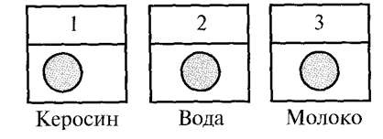
Рис. 5

На какое из тел действует большая сила Архимеда (см. рис.5)?
1) на первое
2) на второе
3) на третье
4) на все тела действует одинаковая сила Архимеда
Правильный ответ: 3.
Критерий достижения планируемого результата: выбран верный ответ.
Задание №10
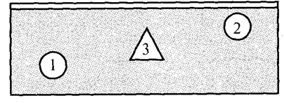
Рис. 6
В жидкость помещены три тела одинакового объема. На какое тело действует меньшая сила Архимеда (см. рис.6)?
1) на первое
2) на второе
3) на третье
4) на все тела действует одинаковая сила Архимеда
Правильный ответ: 4.
Критерий достижения планируемого результата: выбран верный ответ.

Задание №11
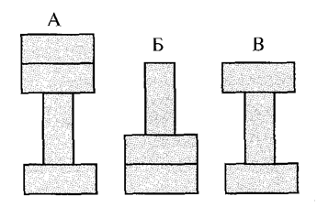
Рис. 7
Бруски, изображенные на рисунке, имеют одинаковые размеры и массы. В каких случаях бруски оказывают одинаковое давление на стол?
1)А и Б
2)Б и В
3)А, Б и В
4)А и В
Правильный ответ: 2.
Критерий достижения планируемого результата: выбран верный ответ.

- Умения: объяснять на основе имеющихся знаний основные свойства или условия протекания явления
Задание №12
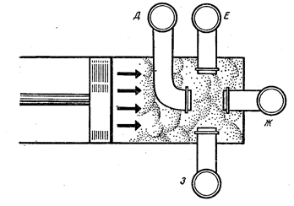
Рис. 8
На рисунке 8 изображен цилиндр, соединенный с манометрами Д, Е, Ж, 3 (манометр — это прибор, с помощью которого можно измерить давление газа и жидкости). На газ, помещенный в цилиндр, давит поршень. Одинаковое или различное давление показывают манометры? Ответ обоснуйте письменно.
Правильный ответ: давление одинаковое. Закон Паскаля.
Критерий достижения планируемого результата: приведен верный ответ и его обоснование.
Планируемый результат: описывать изученные свойства тел и механические явления, используя физические величины. При описании верно передавать физический смысл используемых величин, их обозначения и единицы измерения; указывать формулы, связывающие данную физическую величину с другими величинами.
- Умения, характеризующие достижение планируемого результата:
1) описывать изученные явления, используя физические величины, различая физический смысл используемой величины, её обозначение и единицы измерения;
2) использовать для выявления свойств тел, явлений и процессов физические величины и формулы, связывающие данную физическую величину с другими величинами;
3) вычислять значение величины при анализе явлений.
Примеры заданий
- Умение: различать физический смысл используемой величины, ее обозначение и единицы измерения описывать изученные явления, используя физические величины, различая физический смысл используемой величины, её обозначения и единицы измерения.
Задание №13
Какую физическую величину определяют по формуле
?
1) работу
2) мощность
3) давление
4)силу
Правильный ответ: 3.
Критерий достижения планируемого результата: выбран верный ответ.
Задание №14
Давлением называют величину, равную ...
1. силе, действующей на единицу площади опоры.
2. отношению силы, действующей перпендикулярно к поверхности, к площади этой поверхности.
3. отношению силы, действующей на поверхность, к площади этой поверхности.
Правильный ответ: 2.
Критерий достижения планируемого результата: выбран верный ответ.
Задание №15
Установите соответствие между физическими величинами измерения и единицами их измерения в СИ.
ФИЗИЧЕСКАЯ ВЕЛИЧИНА | ЕДИНИЦА ВЕЛИЧИНЫ
А) давление  Б) мощность  В) сила | 1) ватт  2) ньютон  3) паскаль

А | Б | В
Правильный ответ: 3, 1, 2.
Критерий достижения планируемого результата: выбрано три верных ответа
- Умение: использовать для выявления свойств тел, физических явлений и процессов физические величины и формулы, связывающие данную физическую величину с другими величинами.
Задание №16
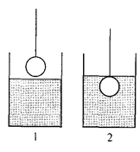
Рис. 9
В сосуд, частично заполненный водой, опускают на нити свинцовый шарик из положения 1 в положение 2 (см. рис. 9).
Как изменились в результате сила тяжести и выталкивающая сила, действующая на шарик, а также давление поды на дно сосуда? Для каждой величины определите соответствующий характер изменения:
1) увеличилась
2) уменьшилась
3) не изменилась
Запишите в таблицу выбранные номера ответов для каждой физической величины. Цифры в ответе могут повторяться.
Сила тяжести, действующая на шарик | Выталкивающая сила, действующая на шарик | Давление воды на дно сосуда
Правильный ответ: 3, 1, 1.
Критерий достижения планируемого результата: выбрано три верных ответа
- Умение: вычислять значение величины при анализе явлений.
Задание №17
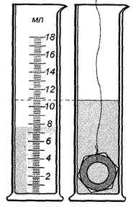
Рис. 10
Используя данные рисунка, определите силу Архимеда, действующую на тело, погруженное в воду.
Правильный ответ: 0.032Н
Критерий достижения планируемого результата: приведен верный ответ и его обоснование.
Задание №18
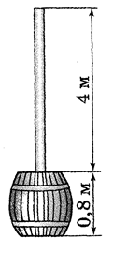
Рис. 11
В бочке и узкой трубке, вставленной в бочку, налита вода (р = 1000 кг/м³) без воздушных прослоек. Чему примерно равно давление, создаваемое жидкостью, на дно бочки?
1) 48 кПа
2) 40 кПа
3) 8 кПа
4) ответ зависит от соотношения масс воды в бочке и трубке
Правильный ответ: 1.
Критерий достижения планируемого результата: выбран верный ответ.
Задание №19
Мраморная колонна оказывает на фундамент давление 216 кПа. Определить высоту колонны.
Правильный ответ: 8м
Критерий достижения планируемого результата: приведен верный ответ и его обоснование.
Планируемый результат: анализировать свойства тел, механические явления и процессы, используя физические понятия и законы: закон Паскаля, закон Архимеда; при этом различать словесную формулировку закона и его математическое выражение.
- Умения, характеризующие достижение планируемого результата:
1) различать словесную формулировку и математическое выражение закона;
2) применять закон для анализа процессов и явлений.
Примеры заданий
- Умение: различать словесную формулировку и математическое выражение закона.
Задание №20
На площадку площадью S действует в перпендикулярном направлении сила F. На вторую площадку площадью 2S действует в перпендикулярном направлении сила 2F. Давление на вторую площадку
1) в 4 раза больше, чем на первую
2) в 2 раза больше, чем на первую
3) в 2 раза меньше, чем на первую
4) такое же, как на первую
Правильный ответ: 4.
Критерий достижения планируемого результата: выбран верный ответ.
Умение: применять закон для анализа процессов и явлений
Задание №21
Два водолаза находятся в море на одной и той же глубине. Для того чтобы контролировать глубину погружения, у каждого из них на водолазном костюме установлен манометр, измеряющий давление столба воды. Один из водолазов находится на дне под открытой поверхностью воды, а другой — на той же глубине в подводной пещере (см. рис. 12).
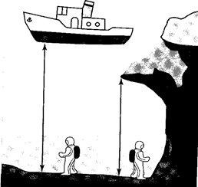
Рис. 12
Какое давление (одинаковое или разное) показывают манометры их водолазных костюмов? Отметьте значком верный ответ
1) одинаковое давление
2) манометр первого водолаза покажет большее давление
3) манометр второго водолаза покажет большее давление
Объясните свой ответ, указав, какой физический закон вы использовали для объяснения.
Образец возможного ответа: отмечено одинаковое давление. Объяснение: по закону Паскаля жидкости передают внешнее давление одинаково по всем направлениям. Поэтому на одной и той же глубине давление и под открытой поверхностью воды, и в подводной пещере будет одинаковым.
Критерий достижения планируемого результата: отмечен верный ответ и приведено обоснование, в котором сделана ссылка на использование закона Паскаля.
Задание №22
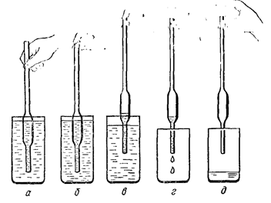
Рис. 13
На рисунке 13 изображен прибор ливер, служащий для взятия проб различных жидкостей. Ливер опускают в жидкость, затем закрывают пальцем верхнее отверстие и вынимают из жидкости. Когда верхнее отверстие открывают, из ливера начинает вытекать жидкость. Объясните действие этого прибора.
Критерий достижения планируемого результата: приведен верный ответ и его обоснование.
Планируемый результат: Анализировать ситуации практико-ориентированного характера, узнавать в них проявление изученных физических явлений или закономерностей и применять имеющиеся знания для их объяснения
- Умения: Применять имеющиеся знания для объяснения процессов и закономерностей в ситуациях практико-ориентированного характера
Примеры заданий
Задание №23
Почему взрыв снаряда под водой губителен для живущих в воде организмов?
Почему при накачивании воздуха в шину автомобиля с каждым разом становится все. труднее двигать ручку насоса?
Выдуйте мыльный пузырь. Почему он имеет форму шара?
Многие водоросли имеют длинные, но очень тонкие, гибкие стебли. Что произойдет с водорослями, если выпустить воду из водоема, в котором они растут?
Почему у трактора делают широкие гусеницы? А почему на гусеницах есть острые выступы? Почему не разрешено ездить по асфальту на гусеничных тракторах?
Многие животные и растения покрыты колючками. Не трогайте их, иначе... (Продолжайте, ссылаясь на формулу .)
Может ли камень (большой, как кресло) быть таким, что человеку, на нем сидящему, будет удобно, как в кресле?
Почему боксеры ведут бой в перчатках?
Как передвигаться по хрупкому льду?
Какое простейшее приспособление можно соорудить из веток, чтобы безопаснее перейти болото?
Какие сообщающиеся сосуды есть у вас дома? Неужели только чайники?
Определите силу давления атмосферы лично на вас Площадь поверхности тела примите равной 1 м² И как только вас не сплющит?! Получается, будто вы постоянно держите груз массой 10 тонн!
Однажды Маша вымыла банки горячей водой и сразу надела на них пластмассовые крышки. Спустя некоторое время мама никак не смогла снять крышки. Призванный на помощь папа с большим трудом справился с заданием, поругивая атмосферное давление. А причем оно здесь?

Задания для формирования знаково-символических учебных действий
- Умение: интерпретировать графическую информацию, представленную в виде графиков.
Задание №24
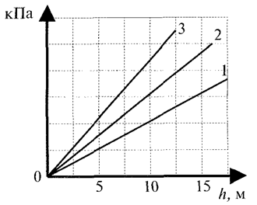
Рис. 14
На графике представлена зависимость давления морской воды от глубины погружения для трех морей. В каком море плотность воды наибольшая?
1) в первом
2) во втором 3)в третьем
4) во всех морях плотность воды одинаковая
Правильный ответ: 3.
Критерий достижения планируемого результата: выбран верный ответ.
Задание №25
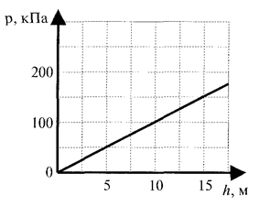
Рис. 15
На графике представлена зависимость давления воды от глубины погружения в озере. Определить давление воды на глубине 25м.
1)150 Па
2) 250 Па
3) 200 кПа
4) 250 кПа
Правильный ответ: 4.
Критерий достижения планируемого результата: выбран верный ответ.
Задание №26

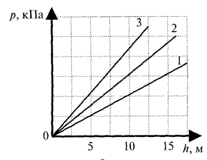
Рис. 16
На графике представлена зависимость давления морской воды от глубины погружения для трех морей. В каком море плотность воды наименьшая?
1) в первом
2) во втором
3) в третьем
4) во всех морях соленость воды одинаковая
Правильный ответ: 1.
Критерий достижения планируемого результата: выбран верный ответ.

Задание №27

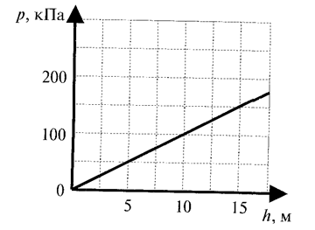
Рис. 17
На графике представлена зависимость давления воды от глубины погружения в озере. На какой глубине давление воды будет равно 250 кПа?
1)15м
2) 20м
3)25м
4) 30 м
Правильный ответ: 3.
Критерий достижения планируемого результата: выбран верный ответ.
Задание №28
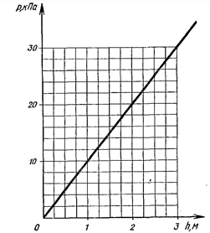
Рис. 18
На рисунке 18 представлен график зависимости давления внутри жидкости от глубины (глубина отсчитывается от поверхности жидкости). Определите и запишите, для какой жидкости построен этот график. Если задача вызывает у вас затруднение, воспользуйтесь следующими указаниями:
1) Выразите формулой функцию р от h, т. е. запишите формулу, связывающую давление внутри жидкости (р) с глубиной (h).
2) Выразите из этой формулы плотность жидкости.
3) Выберите на графике любую точку и найдите соответствующие ей значения глубины и давления. Подставьте эти значения в формулу плотности и вычислите плотность, приняв (не забудьте перед этим перевести значение давления из кПа в Па).
4) С помощью таблицы «Плотности некоторых жидких тел» определите, для какой жидкости построен график.
Правильный ответ: вода.
Критерий достижения планируемого результата: приведен верный ответ и его обоснование.
- Умение: интерпретировать графическую информацию в виде диаграмм
Задание №29
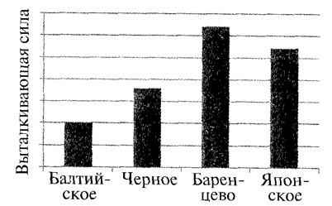
Рис. 19
На диаграмме представлены значения выталкивающей силы, действующей на одно тело, погруженное в разные морские воды. В каком море вода наиболее соленая?
1) в Балтийском
2) в Черном
3) в Баренцевом
4) в Японском
Правильный ответ: 3.
Критерий достижения планируемого результата: выбран верный ответ.
Задание №30
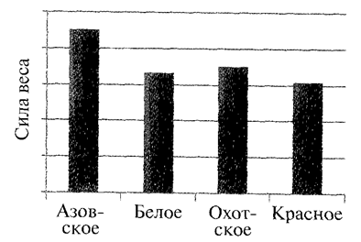
Рис. 20
На диаграмме представлены значения силы веса одного тела, погруженного в разные морские воды. В каком море вода наиболее соленая?
1) в Азовском
2) в Белом
3) в Охотском
4) в Красном
Правильный ответ: 4.
Критерий достижения планируемого результата: выбран верный ответ.

Задание №31
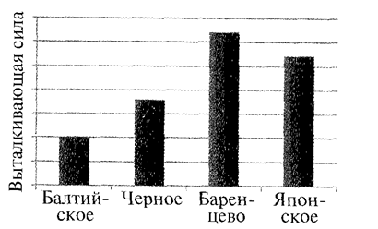
Рис. 21
На диаграмме представлены значения выталкивающей силы, действующей на одно тело, погруженное в разные морские воды. В каком море вода наименее соленая?
1) в Балтийском
2) в Черном
3) в Баренцевом
4) в Японском
Правильный ответ: 1.
Критерий достижения планируемого результата: выбран верный ответ.
Задание №32
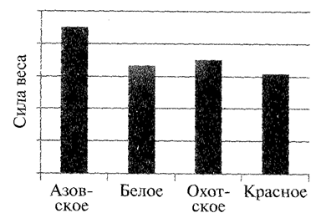
Рис. 22
На диаграмме представлены значения силы веса, одного тела, погруженного в разные морские воды. В каком море вода менее соленая?
1) в Азовском,
2) в Белом
3) в Охотском
4) в Красном
Правильный ответ: 1.
Критерий достижения планируемого результата: выбран верный ответ.
Планируемый результат: понимать принцип действия машин, приборов и технических устройств, условия их безопасного использования в повседневной жизни.
- Умения, характеризующие достижение планируемого результата:
1) различать явления и закономерности, лежащие в основе принципа действия машин, приборов и технических устройств;
2) объяснять (с опорой на схемы, рисунки и т. п.) принцип действия машин, приборов и технических устройств;
3) описывать условия безопасного использования машин, приборов и технических устройств в повседневной жизни.
Примеры заданий
Задание №33
Прочитайте текст и, согласуй его с рисунком, установите соответствия букв А, Б и В в тексте с цифрами на рисунке. Запишите ответ в виде последовательности цифр в порядке их упоминания в тексте.
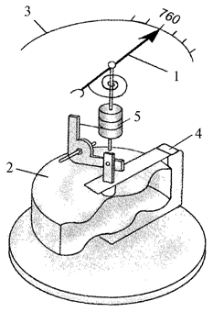
Рис. 23
Барометр-анероид представляет собой герметически закрытую металлическую коробочку А. Воздух из коробочки откачан. Для того чтобы ее не раздавило, поверхность коробочки делают волнистой. С ней соединяют стальную пружину 4, которая в данном случае имеет форму пластины.
Один конец пружины соединен со стрелкой Б с помощью специального устройства В, обеспечивающего его подвижность. При увеличении атмосферного давления концы пружины сближаются, и стрелка поворачивается, а ее конец перемещается вправо по шкале 3. При уменьшении атмосферного давления концы пружины удаляются друг от друга, и конец стрелки перемещается влево по шкале.
Правильный ответ: 2, 1, 5
Критерий достижения планируемого результата: выбрано три верных ответа
Задание №34
Прочитайте текст и, согласуй его с рисунком, установите соответствия букв А, Б и В в тексте с цифрами на рисунке. Запишите ответ в виде последовательности цифр в порядке их упоминания в тексте.
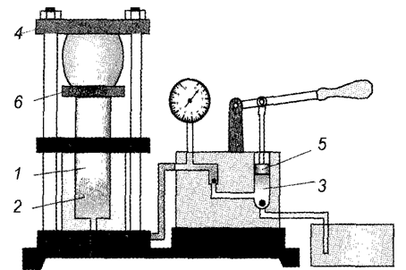
Рис. 24
Гидравлический пресс состоит из двух цилиндров с соответственно большим и малым поршнями. Поршень 5 в цилиндре 3 приводится в движение рукояткой. При движении поршня 5 вверх в цилиндр 3 входит масло из внешнего сосуда. При движении поршня вниз масло из цилиндра 3 перетекает в цилиндр А.
Большой поршень Б, поднимаясь вверх, перемещает прикрепленную к нему платформу 6, на которую помещают обрабатываемый материал. Материал при этом сдавливается между платформой 6 и неподвижной платформой В.
Правильный ответ: 2, 1, 4
Критерий достижения планируемого результата: выбрано три верных ответа
Задание №35
Прочитайте текст и, согласуй его с рисунком, установите соответствия букв А, Б и В в тексте с цифрами на рисунке. Запишите ответ в виде последовательности цифр по порядку их упоминания в тексте.
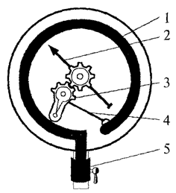
Рис. 25
Основная часть металлического манометра — согнутая в дугу металлическая трубка 1, один конец которой закрыт. Другой конец трубки посредством крана А сообщается с сосудом, в котором измеряют давление. При увеличении давления трубка разгибается, и движение закрытого конца ее при помощи рычага Б и зубчатки 3 передается стрелке В, движущейся над шкалой прибора. При уменьшении давления трубка, благодаря своей упругости, возвращается в прежнее положение, а стрелка к нулевому делению шкалы.
Правильный ответ: 5,4,2
Критерий достижения планируемого результата: выбрано три верных ответа
Задание №36
Прочитайте текст и, согласуй его с рисунком, установите соответствия букв А, Б и В в тексте с цифрами на рисунке. Запишите ответ в виде последовательности цифр по порядку их упоминания в тексте.
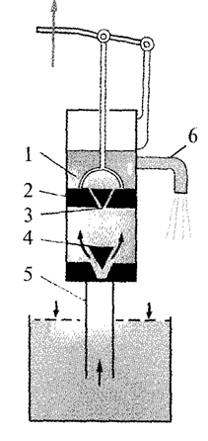
Рис. 26
Всасывающий насос для подъема воды из колодца состоит из цилиндра 1, внутри которого перемещается поршень А. При движении поршня вверх давление под ним уменьшается, и вода из колодца под действием атмосферного давления поднимается по трубе 5. Она открывает нижний клапан Б и поступает в цилиндр под поршень. При перемещении поршня вниз нижний клапан закрывается, открывается верхний клапан 3, и вода, заполняющая часть цилиндра, набирается над поршнем. После этого поршень вновь движется вверх, и столб воды над ним сливается через трубу В наружу, а пространство под поршнем вновь заполняется водой.
Правильный ответ: 2,4,6
Критерий достижения планируемого результата: выбрано три верных ответа

Задания для формирования обще учебных познавательных действий
- Умение: поиск и выделение необходимой информации, применение методов информационного поиска, в том числе с использованием компьютерных средств, строить речевое высказывание в устной и письменной форме
Задание №37
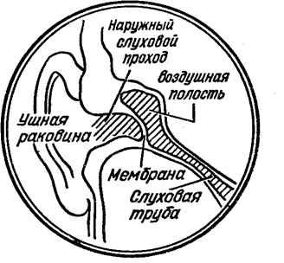
Рис. 27
На рисунке 27 схематично показано строение человеческого уха: за мембраной (которая воспринимает звук) имеется воздушная полость. В эту полость через очень узкую слуховую трубу проникает воздух из носоглотки. Он поступает медленно, и постепенно давление на мембрану снаружи и изнутри уравновешивается. Объясните, почему при быстром спуске самолета пассажиры испытывают боль в ушах.
Задание №38
Опираясь на справочную литературу, создать презентацию для воздушных путешествий, содержащую характеристики современных воздушных шаров. Знать их конструктивные особенности, поставленные рекорды.
- Умение: использовать обобщенные планы характеристик изучаемых объектов

Задание №39
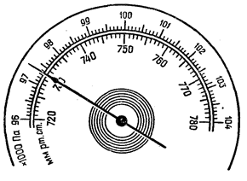
Рис. 28
1. Какой прибор изображен на рисунке?
2. Для измерения какой величины он предназначен?
3. Каков нижний предел измерения прибора? (Какое наименьшее значение величины может быть измерено данным прибором?)
4. Каков верхний предел измерения прибора? (Какое наибольшее значение величины может быть измерено таким прибором?)
5. Какова цена деления шкалы прибора?
6. Каковы показания прибора?
- Умение: при чтении научно-популярных текстов физического содержания отвечать на вопросы по содержанию текста
Задание №40
Прочитайте текст и выполните задания
Основной принцип действия поршневого насоса для откачивания жидкости был известен еще древним грекам. Герон Александрийский еще в III в. до н.э. описал устройство шприца для отсасывания гноя из ран больных.
В средние века при строительстве шахт требовалось откачивать скапливающуюся в них грунтовую воду. Было обнаружено, что насос всасывающего типа выше чем на 10 м воду не поднимает, и для откачивания воды создавалась система из нескольких насосов. Великий итальянский ученый Галилей впервые усомнился в мистической «боязни пустоты», которой пытались объяснить это ограничение его предшественники, а его ученик Торричелли показал, что ограничение подъема связано с конечным атмосферным давлением, которое не может затолкнуть воду под поршень, когда при его движении вверх под поршнем образуется пустота.
Возможность откачки воздуха из стеклянных сосудов продемонстрировал соотечественник Галилея Берти: высокая вертикальная труба крепилась на внешней стене здания, заполнялась водой через верхний кран, затем он закрывался, и открывался нижний кран, опущенный в бочку с водой. Столб воды опускался до момента, когда высота воды в трубе составляла около 10 м, и в верхней шарообразной части сосуда образовывался разреженный воздух.
А в 1652 г. бургомистр Магдебурга Отто Герике создает первую «машину, предназначенную для создания пустоты» (или, выражаясь современным языкам, — вакуумный насос), для откачивания воздуха из замкнутых сосудов. Основой его была вертикальная латунная пожарная труба, укрепленная на железной треноге. Верхняя часть трубы была закрыта крышкой с трубкой, через которую присоединялись сосуды, из которых откачивался воздух. Внутри трубы двигался деревянный поршень, который поднимался и опускался с помощью специального рычага. Трубка, соединяющая трубу с сосудом, была снабжена клапаном, находящимся обычно в закрытом состоянии благодаря специальной металлической пружине. При опускании поршня воздух выходил из сосуда через клапан в насос, при поднимании поршня воздух через второй клапан рядом с трубкой выходил из насоса в атмосферу. Именно с помощью такого насоса Герике смог откачать воздух из двух полушарий и показать, что их не могут растащить 8 пар лошадей.
Рассматриваются два явления.
А) При вытекании жидкости из закрытой в верхней
части трубы в ней создается вакуум. Б) Вода из сосуда через кран втягивается в трубку с
запаянным верхним концом, если предварительно через этот кран из трубки откачан воздух.
В каком из явлений существование вакуума является причиной явления, а в каком — следствием?
1) в обоих —причиной
2) в обоих — следствием
3) в А — причиной, в Б — следствием . 4) в Б — причиной, в А — следствием
Правильный ответ: 4.
Критерий достижения планируемого результата: выбран верный ответ.
Задание №41
Какой из описанных в тексте опытов ближе всего к опыту Торричелли по обнаружению атмосферного давления?
1) Опыт Герона
2) Опыт Берти
3) Опыт Герике
4) Ни один из описанных опытов не имеет отношения к доказательству и измерению атмосферного давления
Правильный ответ: 2.
Критерий достижения планируемого результата: выбран верный ответ.
Задание №42
Если в опыте Герике заменить полушария на «полупараллелепипеды» — кубы со стороной 0,5 м и без одной грани, то с какой силой они будут прижиматься друг к другу при атмосферном давлении 760 мм рт. ст.? Дайте развернутое решение.
Правильный ответ: 25кН.
Критерий достижения планируемого результата: приведен верный ответ и его обоснование.
- Умение: использовать при выполнении учебных задач справочные материалы.
Задание№43
Ученик опускал кубик льда и яйцо поочерёдно в сосуды А, Б и В, в которых находились три жидкости: вода, спирт и раствор соли в воде. Воспользуйтесь справочными таблицами плотности различных веществ и определите, в каких сосудах находятся спирт и вода.

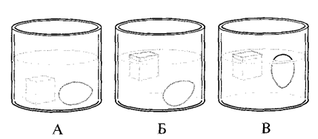
Рис. 29
1) В сосуде А —спирт, в сосуде Б —вода
2) В сосуде А — спирт, в сосуде Б — раствор соли в воде
3) В сосуде В — спирт, в сосуде А — вода
4) В сосуде В — спирт, в сосуде Б — раствор соли в воде
Примечание: для выполнения задания учащемуся предлагается справочник физических величин, в котором он самостоятельно должен найти таблицу плотностей различных веществ и выбрать значения плотностей воды, раствора соли в воде, спирта, льда и куриного яйца.
Правильный ответ: 1.
Критерий достижения планируемого результата: выбран верный ответ.
Задание №44
В какой жидкости утонет дубовый брусок?
1. В воде. 2. В керосине. 3. В спирте. 4. В бензине.
Правильный ответ: 4.
Критерий достижения планируемого результата: выбран верный ответ.
Задание №45
В какой жидкости утонет кусок парафина?
1. В воде. 2. В ртути.
3. В морской воде. 4. В бензине.
Правильный ответ: 4.
Критерий достижения планируемого результата: выбран верный ответ.
Задание №46
В какой жидкости не утонет лед?
1. В нефти. 2. В ацетоне.
3. В спирте. 4. В морской воде.
Правильный ответ: 4.
Критерий достижения планируемого результата: выбран верный ответ.
Задание №47
В какой жидкости не утонет фарфоровая гиря?
1. В воде. 2. В спирте. 3. В машинном масле. 4. В бензине. 5. В ртути.
Правильный ответ: 5.
Критерий достижения планируемого результата: выбран верный ответ.

Методические аспекты формирования личностных, регулятивных и коммуникативных универсальных учебных действий
Определенные ресурсы для формирования личностных, регулятивных и коммуникативных универсальных учебных действий имеются в системе урочной работы по предмету. Прежде всего, за счёт потенциала проблемно-поисковой деятельности, являющейся неиссякаемым источником развития мотивов познавательной деятельности, выработки ценностных установок личности. Кроме того, проблемно-поисковая деятельность способствует самоорганизации учащихся и их коммуникации в процессе познания.
Дополнительные резервы для формирования рассматриваемых типов универсальных учебных действий могут быть найдены за счёт насыщения образовательного процесса такими типами уроков, как:
• уроки-исследования;
• уроки-проекты;
• уроки-игры;
• уроки-погружения и т.д.
В этом плане интерес представляют лабораторные и практические работы: при отказе от преимущественно информационно-репродуктивного стиля их выполнения в пользу проблемно-поискового, можно преобразовать эти типы уроков в мини-исследования.

Литература
1. Асмолов А.Г. Как проектировать учебные действия в начальной школе. От действия к мысли: пособие для учителя / [А.Г. Асмолов, Г.В. Бурменская, И.А. Володарская и др.]; под ред. А.Г. Асмолова. -4-е изд. – М.: Просвещение, 2013. -152с.
2. Шаталов М.А. Федеральный государственный общеобразовательный стандарт общего образования второго поколения: формирование универсальных учебных действий в процессе обучения: методический рекомендации. -СПб.: ЛОИРО, 2012. -28с.
3. Годова И.В. Физика. 7класс. Контрольные работы в новом формате. –Москва: «Интеллект-Центр», 2013. -88с.
4. Родина Н.А. Самостоятельная работа учащихся по физике в 7-8 классах средней школы: Дидакт. материал / Н.А. Родина, Е.М. Гутник, И.Г. Кириллова; под ред. Н.А. Родиной. -М.: Просвещение, 1999. -128с.
5. Кирик Л. А. Физика-7. Разноуровневые самостоятельные и контрольные работы. -5-е изд., перераб. –М.: ИЛЕКСА, 2009. -176с.

